CODIFICACIÓN DE MÓDULOS DEL SOFTWARE SEGÚN REQUERIMIENTOS DEL PROYECTO GA7-220501096-AA2-EV01

PRESENTADO POR:   
ANA CAROLINA RODRIGUEZ PARADA

TECNOLOGIA ANALISIS Y DESARROLLO DE SOFTWARE   
MODALIDAD: VIRTUAL  
 FICHA: 2977350

## PRESENTADO A INSTRUCTOR: DIEGO FERNANDO BOLAÑOS CHAMORRO

SERVICIO NACIONAL DE APRENDIZAJE SENA   
CENTRO AGROPECUARIO

REGIONAL CAUCA 2025

**INTRODUCCION**

Realizaremos la codificación a partir del programa o lenguaje seleccionado (**Python)** que incluya nombramiento de variable, clases, método y funciones... además, la instalación de paquetes (**pip)**, conexión a la base de datos, realización CRUD (INSERCION, ACTUALIZAR, ELIMINAR Y CONSULTAR) la base de datos.

Herramientas para utilizar:

* **MySQL Worbench (DB)**
* **Visual Studio Code**
* **Extensón Python**
* **Paquetes de Python(pip)**
* **Variables**

Las variables son datos con nombre cuyos valores cambian durante la ejecución del programa, los nombres de las variables deben seguir las convenciones de **PEP8**.

* **Clases**

Las clases proporcionan una manera de agrupar datos y funcionalidades. Al crear una nueva clase crea un objeto de un nuevo tipo y le permite crear nuevas instancias de ese tipo también se puede adjuntar atributos a cada instancia de clase para mantener su estado.

* **Métodos**

Los métodos pueden hacer referencia a nombres globales de la misma manera que las funciones generales. El alcance global asociado con un método es el módulo que contiene su definición.

* **Funciones**

Las funciones te permiten definir bloques de código reutilizables y estas pueden ejecutarse varias veces dentro de un programa.

**INTRODUCCIÓN**

Teniendo en cuenta las características del software a desarrollar realizar la codificación del módulo del proyecto enfocándose a web con servlets según lo visto en el componente formativo “Construcción de aplicaciones con JAVA”.

Elementos para tener en cuenta:

* Para la codificación del módulo debe tener en cuenta los artefactos del ciclo del software realizados con anterioridad: diagrama de clases, diagramas de casos de uso, historias de usuario, diseños, prototipos, Informe técnico de plan de trabajo para construcción de software con tecnologías seleccionadas etc.
* Se debe crear el proyecto utilizando herramientas de versionamiento.
* El código debe contener: formularios HTML con servlets
* Utilizar métodos get y pos.
* Utilizar elementos de JSP **Objetivo.**

**Actividad**

En esta evidencia, presentare el funcionamiento. De un formulario utilizando

**Servlet y JSP** métodos Get Y post con conexión y consulta a base de Datos **MYSQL** del proyecto a desarrollar, se hará la instalación y configuración

de JDK (**Java Developer Kit**) del Servidor GlassFish, tambien Herramienta de Versionamiento **GitHub.**

Desarrollo:

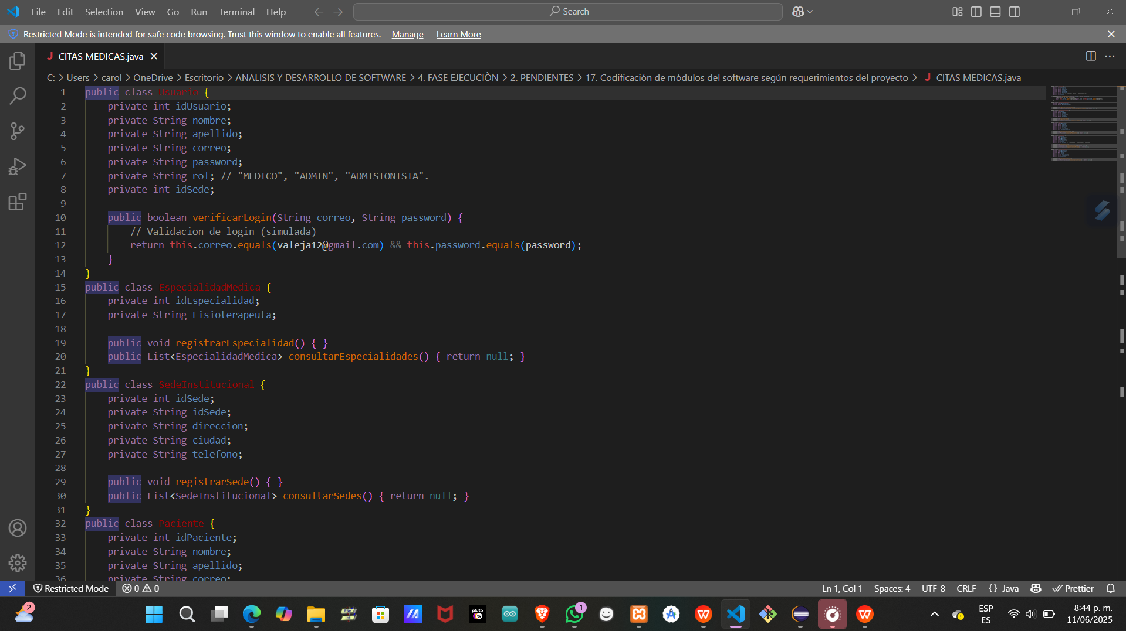

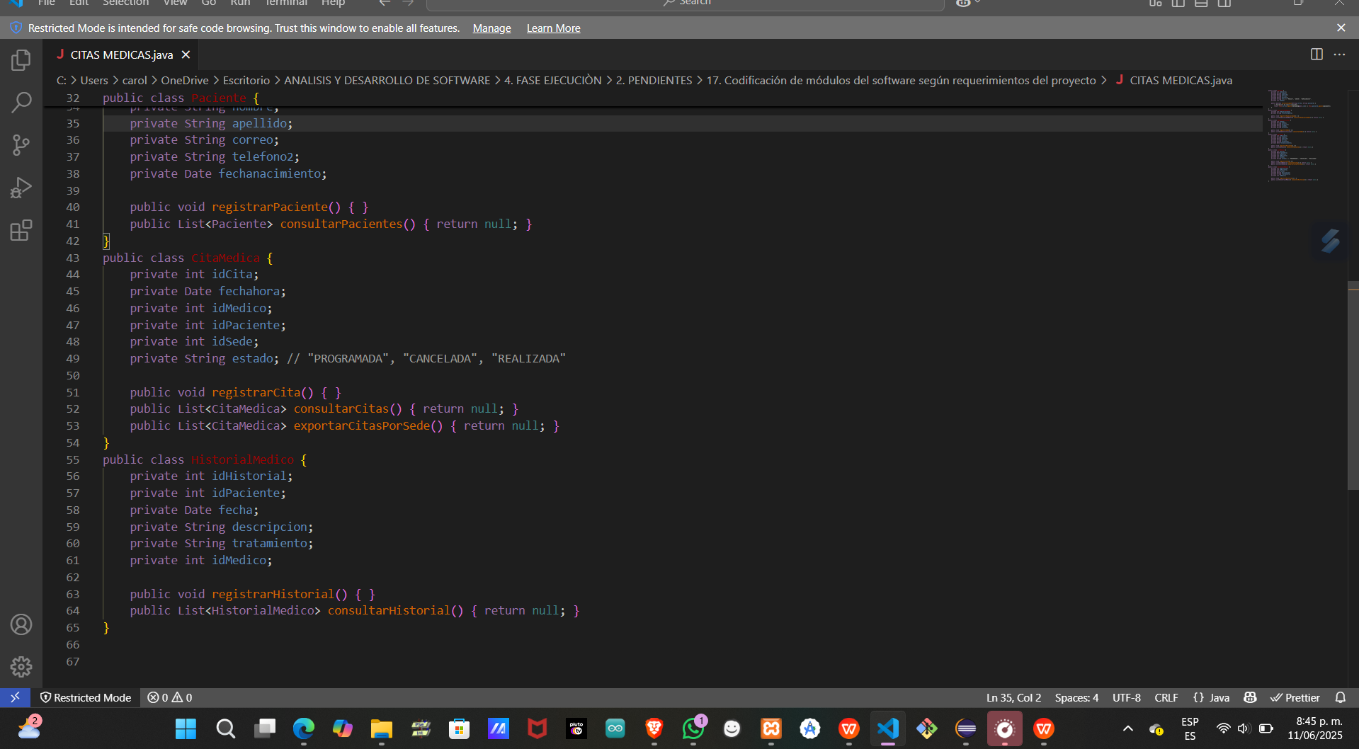

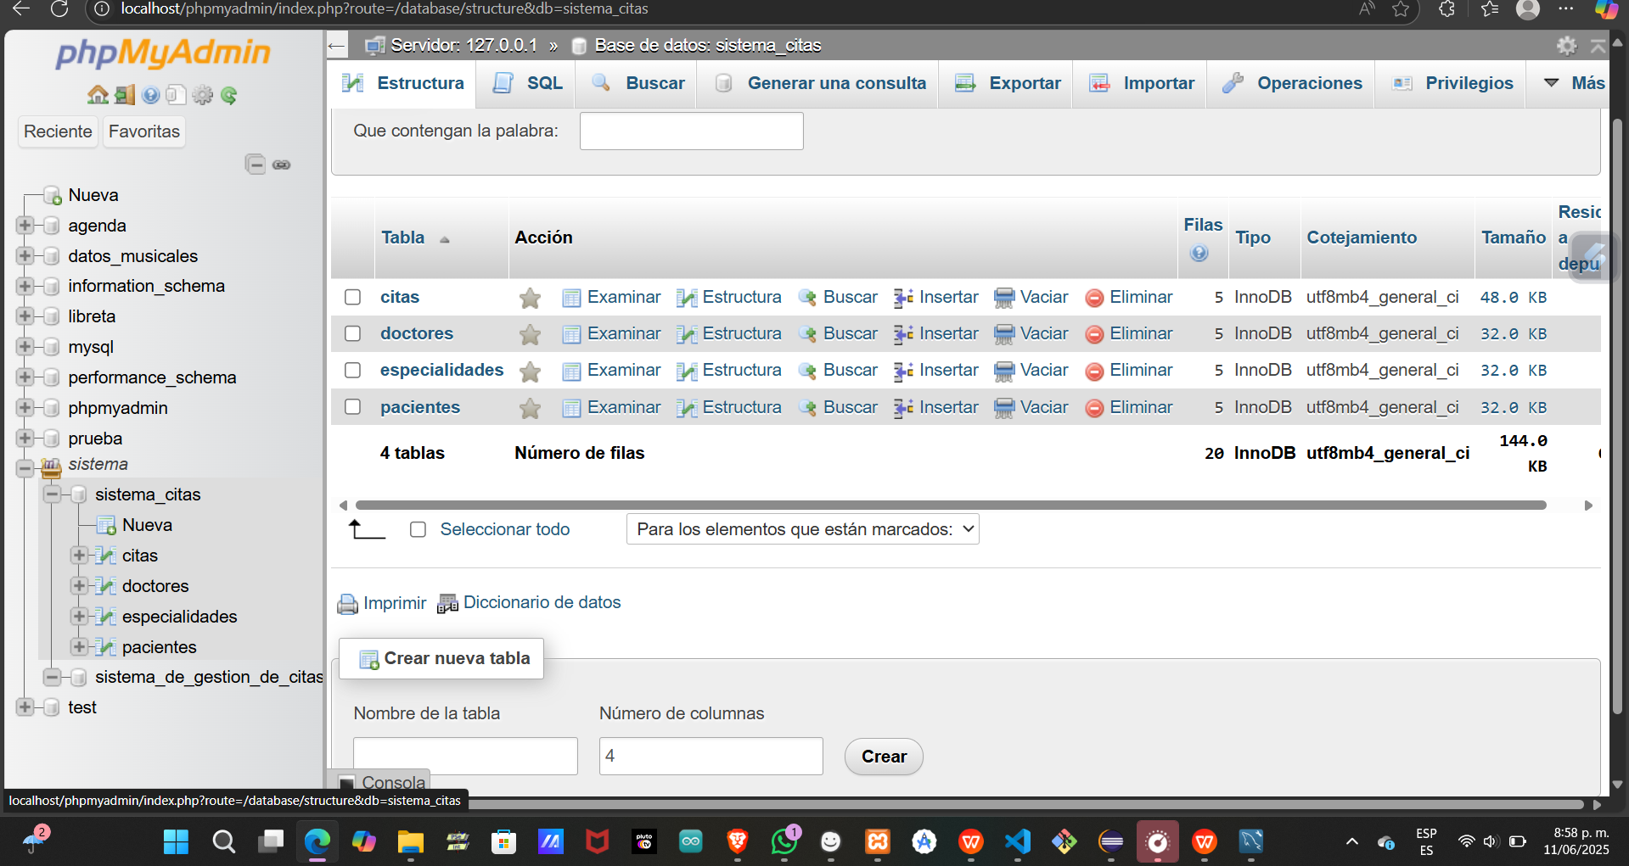

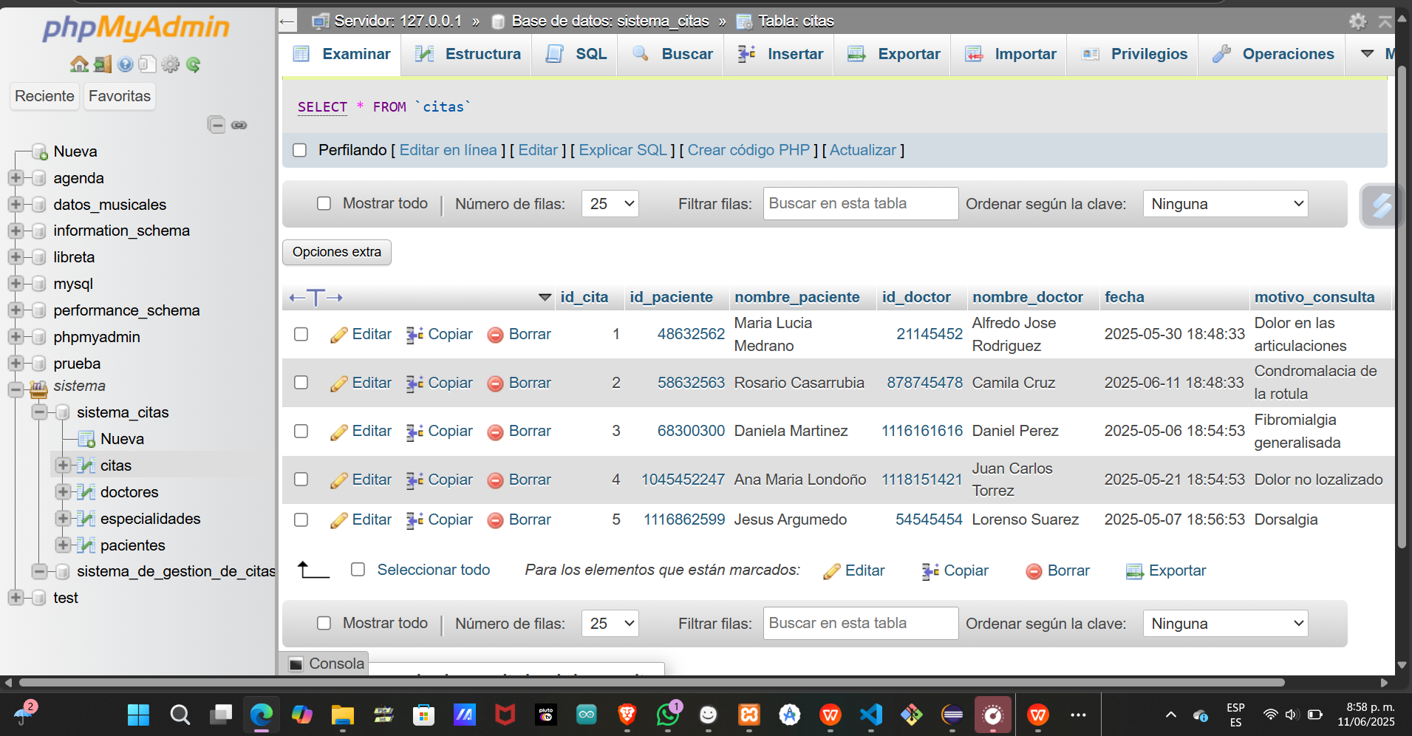

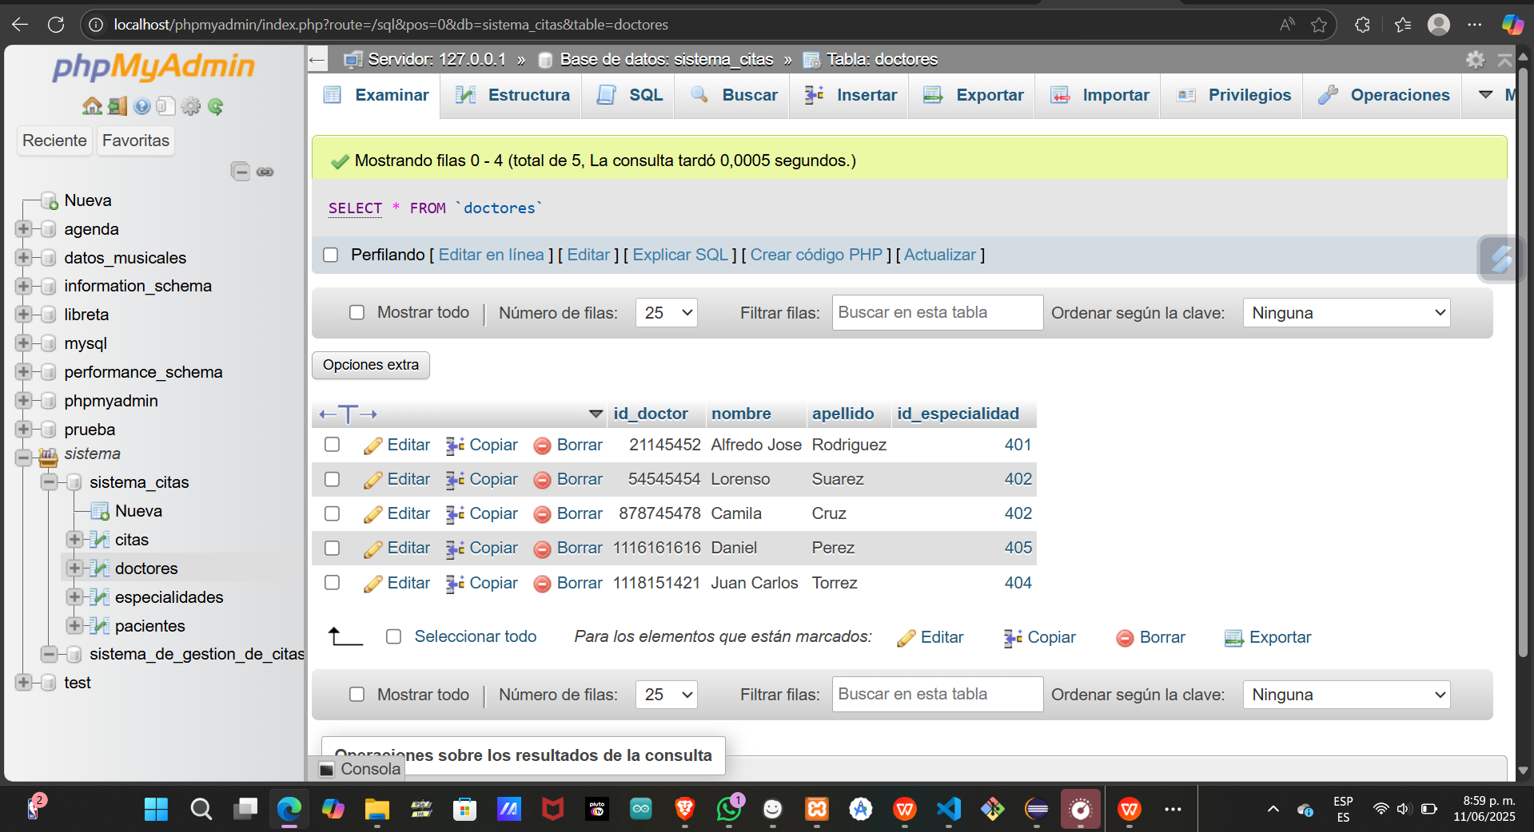

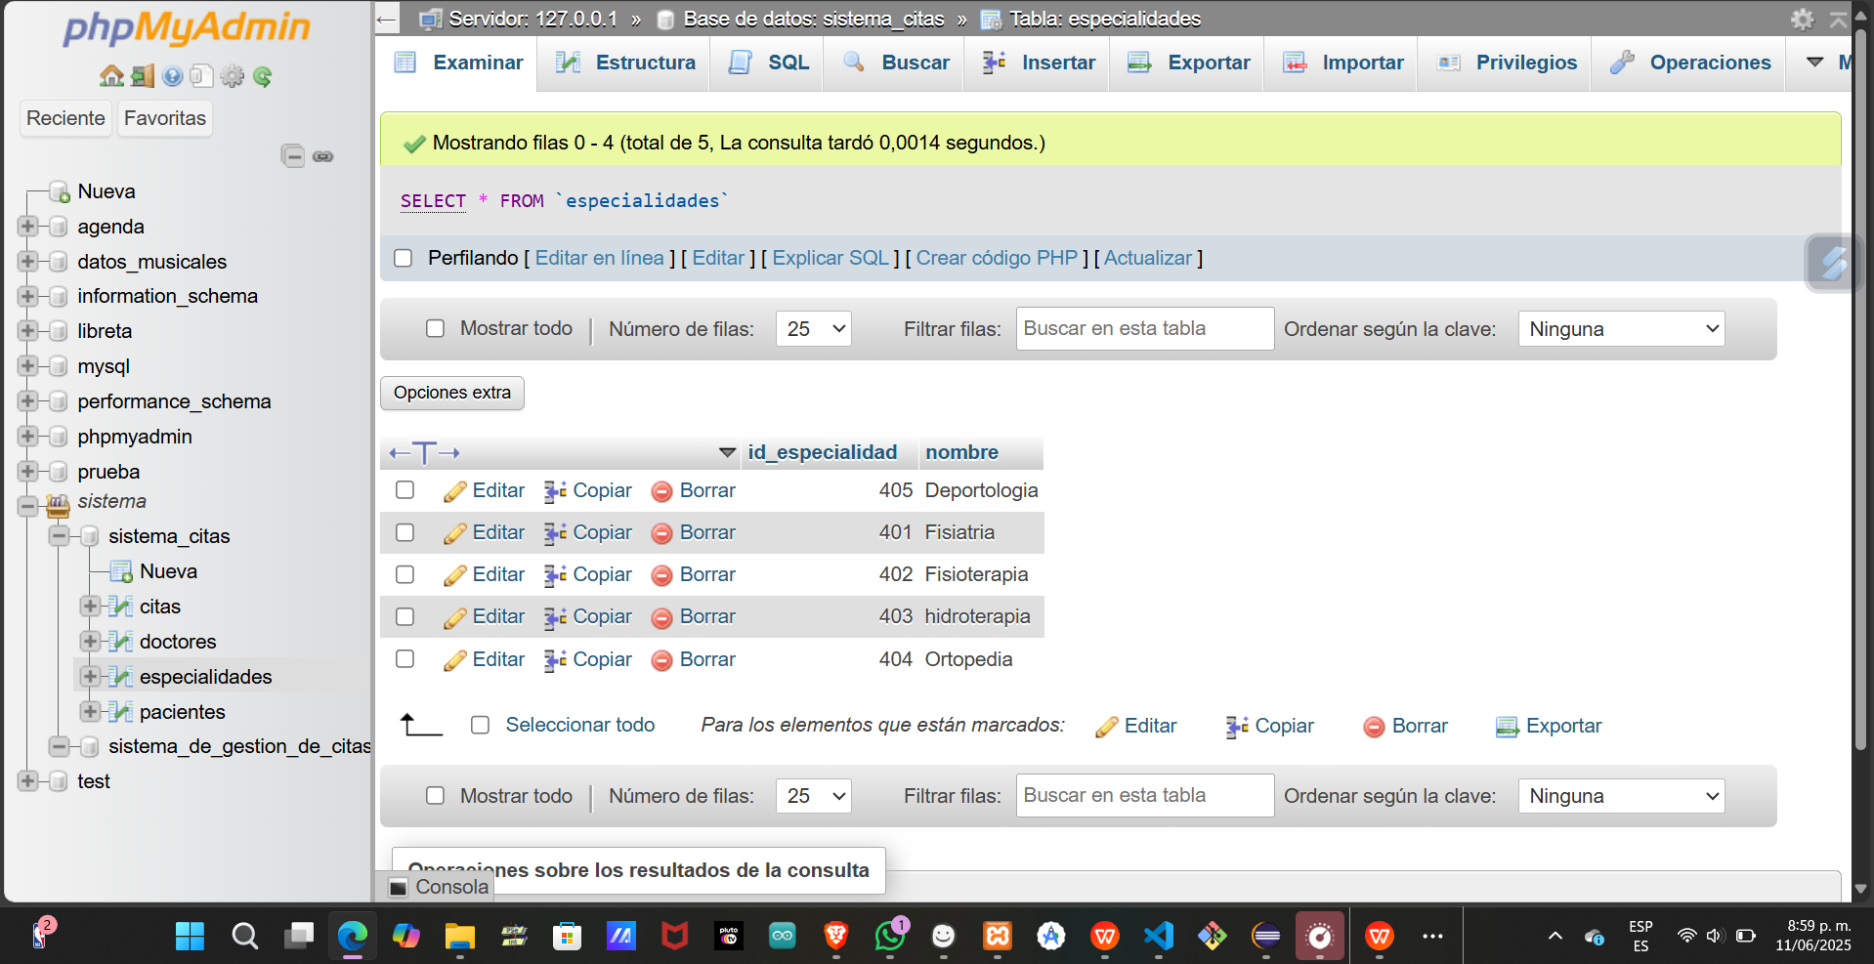

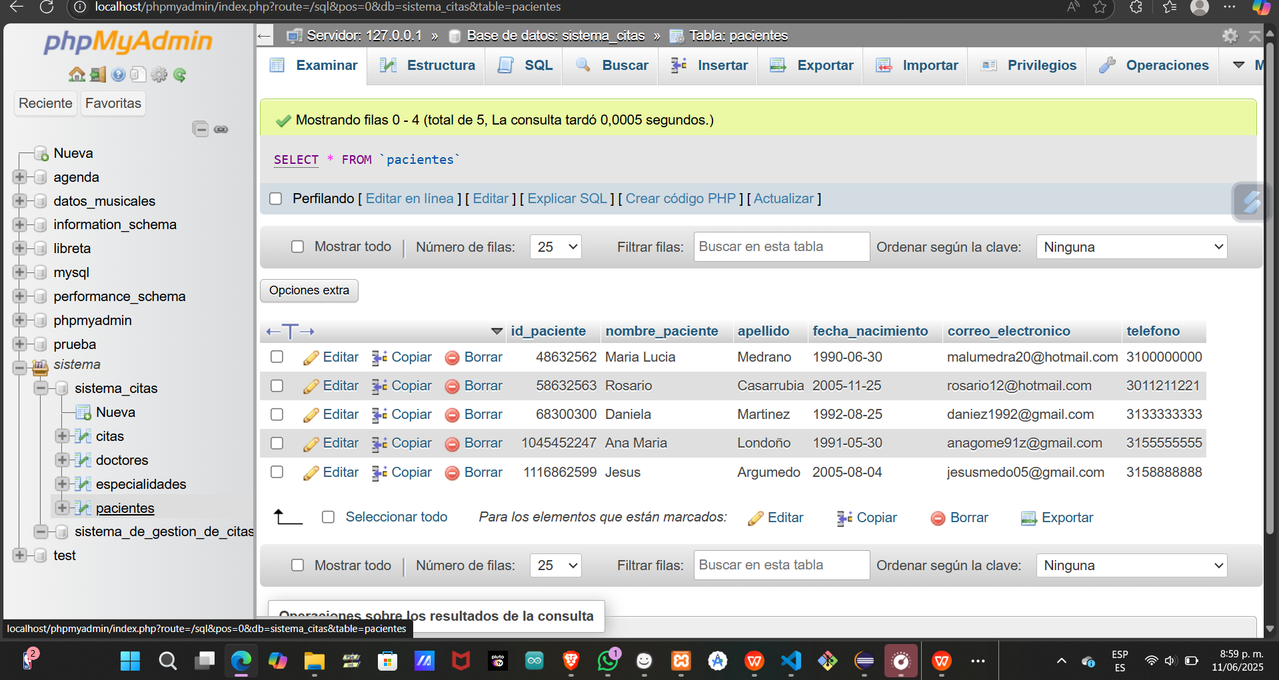

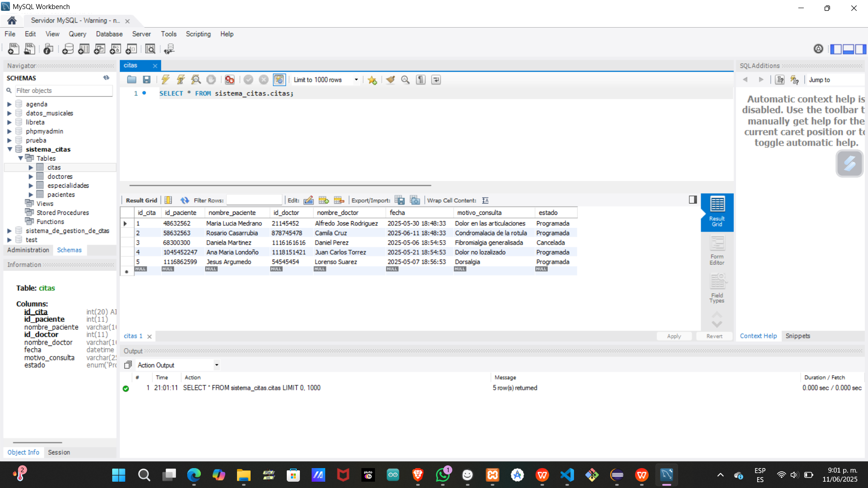

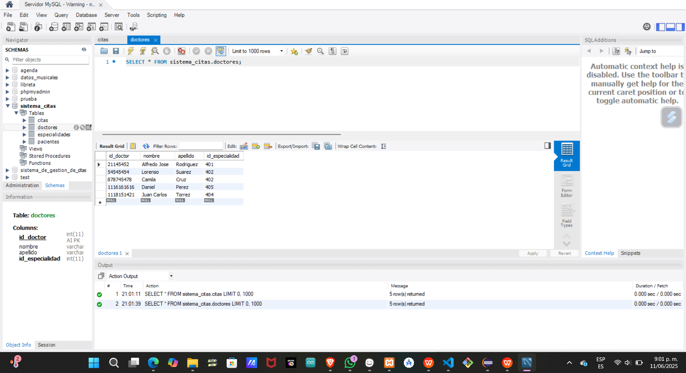

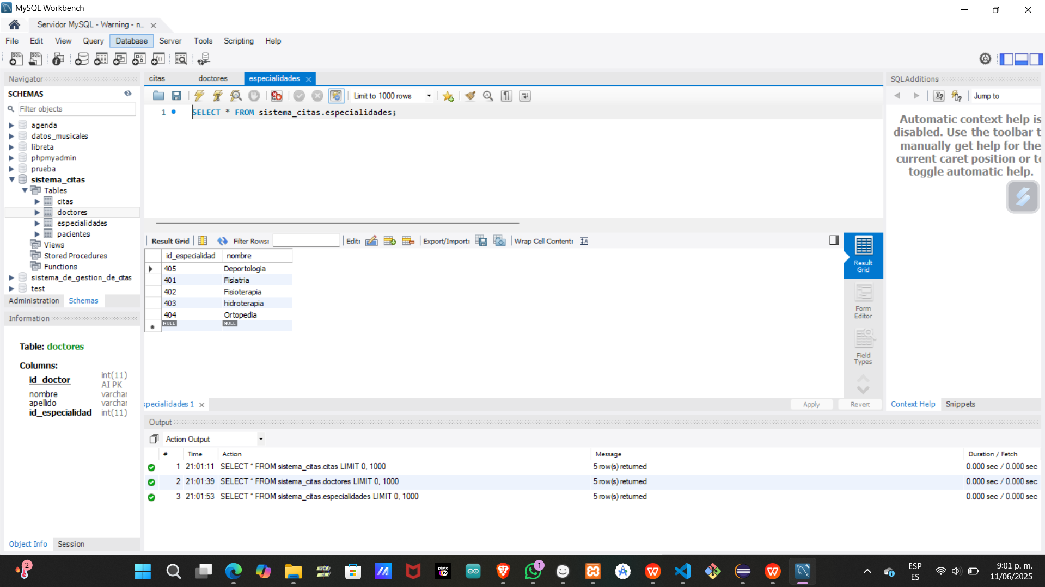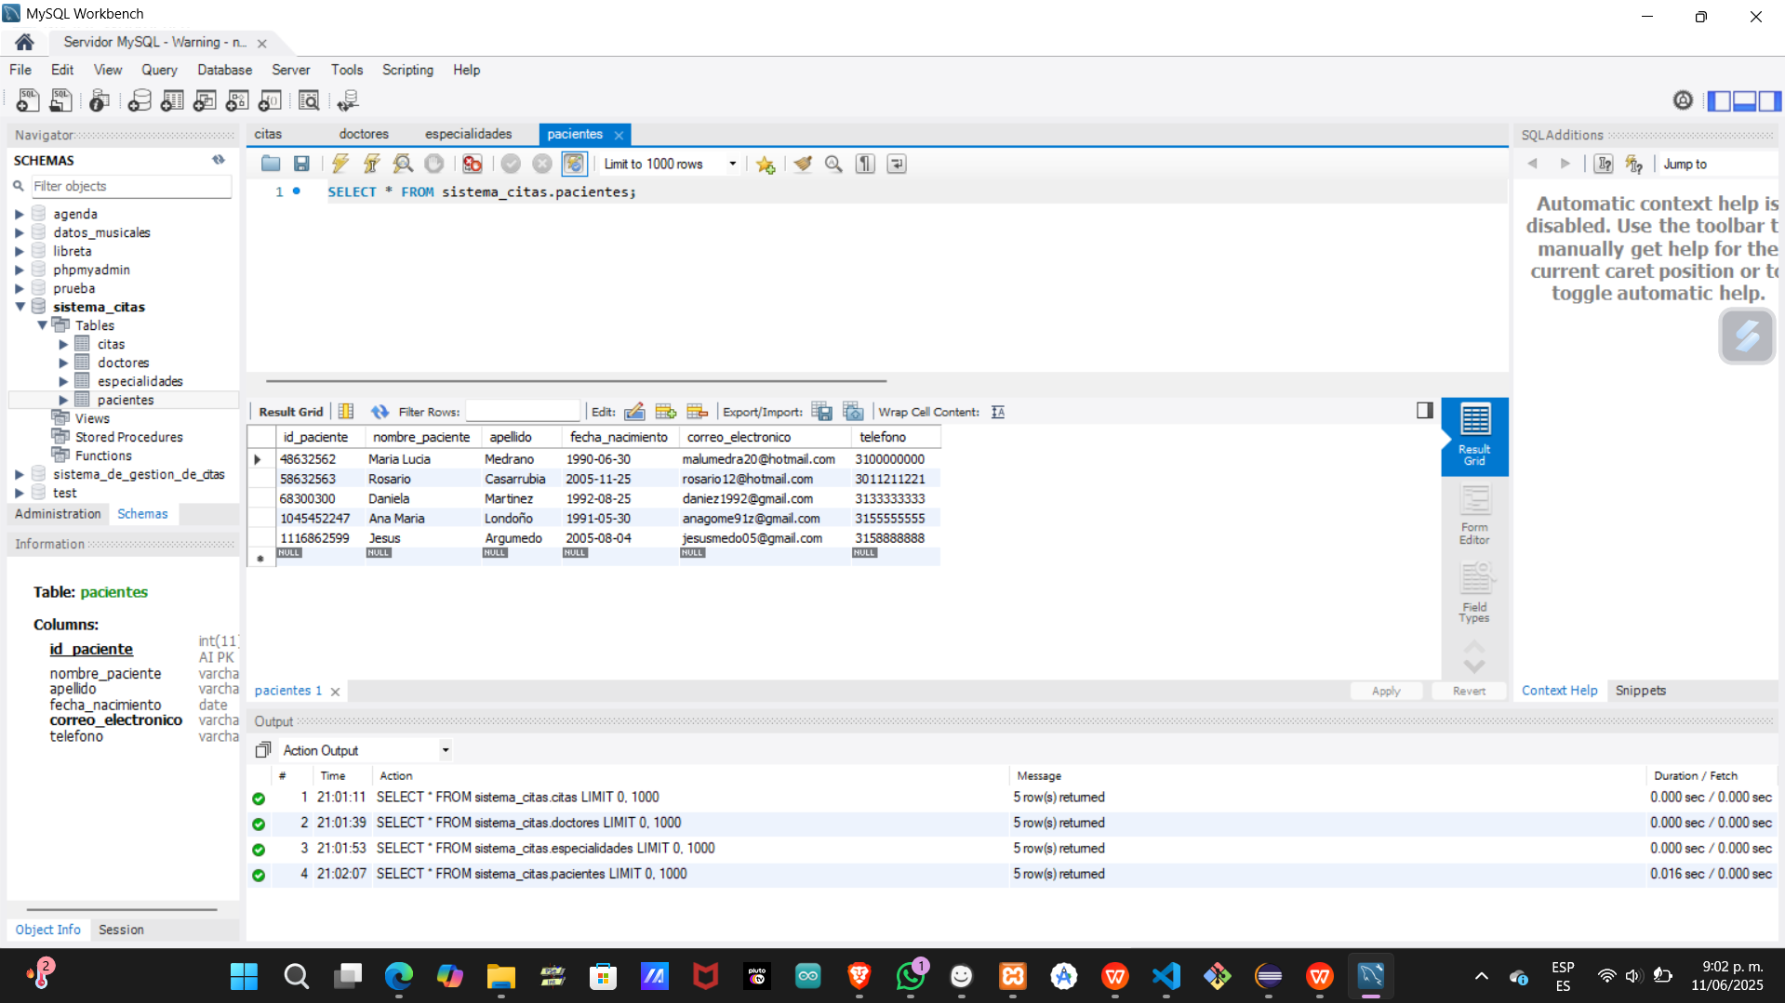

**CONCLUSIÓN**

Los módulos le ayudan a describir las relaciones y dependencias del código que compone su aplicación, también permiten controlar qué partes de un módulo son accesibles para otros módulos y cuáles no.. además,permiten crear programas más confiables y escalables.